5 光的反射
[学习目标]
- 了解光在物体表面可以发生反射；
- 掌握光的反射定律，利用光的反射定律解决实际问题；
- 知道镜面反射和漫反射的相同点和不同点；
- 光的反射定律的理解，并会相关作图；

- 光在传播的过程中，遇到两种介质交界面(或物体表面)时，有一部分光 原来的介质中的现象叫做光的反射。
- 光的反射定律：在光的反射现象中，(1)入射光线、反射光线、法线同在同一个平面内( )；(2)反射光线、入射光线分别位于法线的两侧( )；(3)反射角等于入射角( )
- 光反射时,若光逆着原来反射光线的方向照射到反射面上,则反射光线逆着原来的入射光线照射出去。这说明，光路是________。
- 反射面是光滑平面，光线平行反射的叫______；如镜子、平静的水面等；镜面反射遵循光的反射定律。
- 照射在粗糙表面上的光向各个方向反射的现象叫______。当一束平行的入射光线射到粗糙的表面时，表面会把光线向着四面八方反射，所以入射线虽然互相平行，由于各点的方向不同，造成反射光线向不同的方向无规则地反射，这种反射称之为“漫反射”。很多物体，如植物、墙壁、衣服等，其表面粗看起来似乎是平滑，但用放大镜仔细观察，就会看到其表面是凹凸不平的，所以本来是平行的太阳光被这些表面反射后，弥漫地射向不同方向。
- 镜面反射和漫反射都遵循光的______；当平行光照射时，镜面反射的反射光仍然是平行，而漫反射的反射光线是发散的，向各个方向都有。

- 光的反射
- 光的反射现象
定义：光从一种物质射到另一种物质的表面时，有一部分光返回到原来物质中传播的现象叫做光的反射。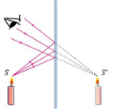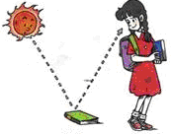
说明：我们能够看见不发光的物体，就是因为物体发射的光进入了我们的眼睛。
- 光的反射定律
一点 | 入射点 | 光线射到镜面上的点，用“O”表示。 | 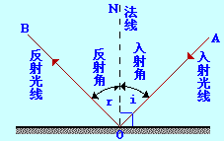
三线 | 法线 | 通过入射点，垂直于镜面的直线，用虚线表示如图ON
三线 | 入射光线 | 射到反射面上的光线，如图AO。
三线 | 反射光线 | 被反射面反射后的光线，如图中的OB。
两角 | 入射角 | 入射光线与法线的夹角，如图所示“i”
两角 | 反射角 | 反射光线与法线的夹角，如图所示“r”。
- 说明：
- 入射角和反射角分别是指，入射光线和法线的夹角，反射光线和法线的夹角。不能误认为是光线和平面镜的夹角。
- 法线不是光线，是反射光线与入射光线夹角的角平分线。法线是过入射点垂直平面镜的虚线，是为了研究问题方便引入的。
- 当入射光线垂直射向镜面时，反射光线垂直返回，入射角、反射角均为0°。
- 光路的可逆性：在反射现象中，光路是可逆的。
- 要点二、探究光的反射规律
1、实验探究
- 提出问题：光在反射时遵循什么规律？(反射光沿什么方向射出)
- 实验器材：激光笔、白色硬纸板、平面镜、量角器等。
- 实验步骤：
①把一个平面镜放在水平桌面上，再把一张纸板ENF竖直地立在平面镜上，纸板上的直线ON垂直于镜面，如图甲所示：
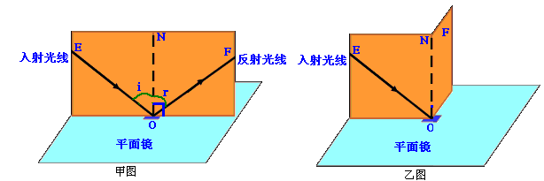
②在纸板上画出两条入射光线，用激光笔沿入射光线射入，找到对应的反射光线。
③观察两组反射光线和入射光线，猜想反射光线和入射光线的位置关系：
a、反射光线、入射光线和镜面的夹角相等；
b、反射光线和入射光线关于法线对称。
④把纸板NOF向前折或向后折如图乙，观察还能看到反射光线吗？
⑤取下纸板，用量角器测量角i和r。
表格：
实验次序 | 角i | 角r
第一次 | 45º | 45º
第二次 | 60º | 60º
- 实验结论：
①反射光线与入射光线、法线在同一平面内——三线共面
②反射光线和入射光线分居法线的两侧——法线居中
③反射角等于入射角——两角相等
- 实验注意点
- 把纸板NOF向前折或向后折，观察不到反射光线，证明三线共面；通过测量比较入射角和反射角的
- 大小关系可以证明反射角等于入射角；反射光线和入射光线对称，并且对称还意味着分居法线两侧。
- 反射定律是用来确定反射光线位置的，对应每一条确定的入射光线而言，反射光线是唯一的。
- 如果光线垂直射向平面镜，入射角为0º，反射角为0º，入射光线、反射光线、法线重合。
- 反射现象中，光路是可逆的。
让光逆着原来反射光线的方向射到平面镜，那么，它被反射后逆着原来的入射光的方向射出。如下图所示：
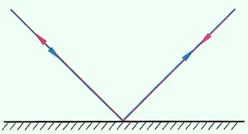
- 镜面反射与漫反射
- 镜面反射：平面镜的表面平整、光洁，当平行光射到平面镜上时，反射光线也是平行的，这种反射叫做镜面反射，这时，如果你的眼睛不在反射光的方向上，镜面看上去就是黑的。
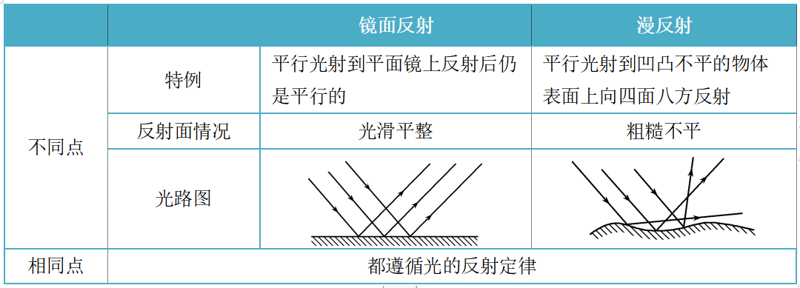
- 漫反射：而白纸表面相对粗糙，当平行光照在白纸上时，虽然每一条光线都遵循光的反射定律，但由于纸的表面凹凸不平，反射光就会杂乱无章地射向不同的方向，这种反射叫作漫反射。正是借助漫反射，我们才能在各个方向都看见本身不发光的物体。
- 镜面反射和漫反射的相同点：都是反射现象，都遵守反射定律；
- 镜面反射和漫反射的不同点：反射面不同（一个光滑，一个粗糙），一个方向的入射光，镜面反射的反射光只射向一个方向（刺眼）；而漫反射射向四面八方；（下雨天向光走走暗处，背光走要走亮处，因为积水发生镜面反射，地面发生漫反射，电影屏幕粗糙、黑板要粗糙是利用漫反射把光射向四处，黑板上“反光”是发生了镜面反射）

知识点一：光的反射
【探究重点】
- 定义：光从一种物质射到另一种物质的表面时，有一部分光返回到原来物质中传播的现象叫做光的反射。
- 说明：我们能够看见不发光的物体，就是因为物体发射的光进入了我们的眼睛
【例题精讲】
- (2020•郑州模拟)下列现象与光学知识对应不正确的是( )
A．影子的形成——光的直线传播 B．“海市蜃楼”的形成﹣﹣光的反射
C．湖水中青山的倒影﹣﹣平面镜成像 D．雨后天空出现彩虹﹣﹣光的色散
【巩固训练】
- (2019湖北武汉)在武汉举行的第七届世界军人运动会上，马拉松和公路自行车比赛将在东湖绿道上进行。如图所示，在平静的水面，美丽的东湖绿道和它的倒影相映成趣，倒影形成的原理是( )
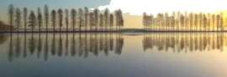
A．光的直线传播 B．光的反射 C．光的折射 D．光的色散

知识点二：反射定律
【探究重点】
- 在反射现象中，反射光线、入射光线和法线都在同一平面内，反射光线、入射光线分居法线两侧，反射角等于入射角。
- 说明：(1)法线不是光线，是反射光线与入射光线夹角的角平分线。
(2)当入射光线垂直射向镜面时，反射光线垂直返回，入射角、反射角均为0°。
【例题精讲】
- 光的反射定律：反射光线与入射光线、法线在同一平面上，反射光线与入射光线分居______两侧，反射角______入射角。光路是可逆的。漫反射和_____反射一样遵循光的反射定律。
【巩固训练】
- 光与镜面成30°角射在平面镜上，反射角是( )
A. ${30}^{∘}$ B. ${60}^{∘}$ C. ${70}^{∘}$ D. ${90}^{∘}$
知识点三：镜面反射和漫反射
【探究重点】
- 镜面反射：平行光照射到光滑物体的表面上发生反射后，反射光线仍然平行的反射现象叫镜面反射。
- 漫反射：平行光束照在粗糙物体的表面上会把光线向着四面八方反射的现象叫漫反射。
【例题精讲】
- 风吹树叶“沙沙”响，是由于风吹动树叶 而发出的声音，人们能够分别出树上小鸟与知了的叫声，是因为它们的 不同，能够从不同方向看到美丽的小鸟是因为太阳光在小鸟身上发生 (选填“镜面反射”，“漫反射”)。
【巩固训练】
- 一束光线与平面镜的夹角为35°，此时入射角为____度；反射角为_____度；我们能从教室的不同方向看到黑板上的粉笔字，是因为光经过黑板的粉笔字发生了____反射的缘故。
知识点四：探究光的反射定律
【探究重点】
- 把纸板NOF向前折或向后折，观察不到反射光线，证明三线共面；通过测量比较入射角和反射角的大小关系可以证明反射角等于入射角；反射光线和入射光线对称，并且对称还意味着分居法线两侧。
- 反射定律是用来确定反射光线位置的，对应每一条确定的入射光线而言，反射光线是唯一的。
- 如果光线垂直射向平面镜，入射角为0º，反射角为0º，入射光线、反射光线、法线重合。
【例题精讲】
- 为了“探究光反射时的规律”，实验小组的同学选用了平面镜、纸板、激光器和几种不同颜色的笔，依据教材设计了如图所示的实验。
次数 | ∠i | 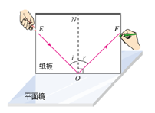  ∠r
1 | 70° | 70°
2 | 45° | 45°
3 | 30° | 30°
(1)实验中还需要的器材是 。
(2)实验中为了使光线能在纸板上显示出来，方便实验研究，你该采取的操作是 。
A．向纸板喷烟或雾 B．使光束垂直纸板射到O点 C．使光束贴着纸板射到O点
(3)改变光束入射的角度，多做几次，换用不同颜色的笔记录每次光的径迹．取下纸板，测量ON两侧的∠i和∠r，将数据记录在上表中，根据数据得出的结论是 。
(4)若将一束光贴着纸板沿FO方向射到O点，光将沿图中的OE方向射出，因为在反射现象中， 。
【巩固训练】
- 如图是探究“光反射时的规律”的实验装置图。把平面镜放在水平桌面上，再把一张可以沿ON向前或向后折的纸板竖直地立在平面镜上，纸板上的ON垂直于镜面。一束红光贴着纸板沿EO射到O点，光将沿OF方向射出，如果把纸板ON的右半边向后折，反射光线将 (选填“存在”或“不存在”)；如果一束蓝光沿原FO方向射到O点，它反射后沿 方向射出。
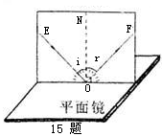
知识点五：光的反射作图
【探究重点】
- 反射光线和入射光线分居法线的两侧——法线居中
- 反射角等于入射角——两角相等
【例题精讲】
- 如图所示，一束光斜射到平面镜上，请画出AO的反射光线，并标明入射角、反射角的大小。
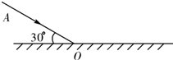
【巩固训练】
- 根据图所给出的条件，分别画出反射光线、入射光线，平面镜的位置。
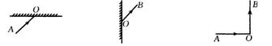

- 如图所示现象中是由于光的反射形成的是( )
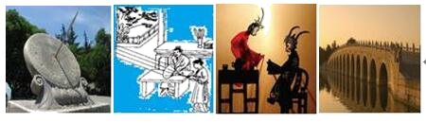
A.我国古代利用日晷晷针影子变化计时B．我国古人利用冰透镜向日取火
C．古老的民间艺术“皮影戏” D．卢沟桥在水中的“倒影”
- （2019•淄博）小明在湖边树萌下乘凉，想到了所学的物理知识。其中合理的是（ ）
A．树下的圆形光斑，是光沿直线传播形成的 B．看到池水“变”浅，是光的反射引起的
C．水中出现树的倒影，水中的“树”比岸上的树小 D．阳光中的紫外线可以灭菌，也可以用来遥控
- 生活中常见到各种光现象，其中属于光的反射现象的是( )
A．透过树丛的光 B．海市蜃楼
C．手影 D．水中倒影
- 光线射到水平放置的平面镜上与镜面成60°角，当入射角增加5°后，则( )
A．反射光线与入射光线的夹角为10°
B．反射光线与入射光线的夹角为65°
C．反射角为35°
D．反射角为65°
- 雨后的夜晚，当你迎着月光走在有积水的路上，为了避让水洼，应走“较暗”的地面。这是因为光在( )
A．地面发生镜面反射 B．地面发生漫反射
C．地面不发生反射 D．水面发生漫反射
- 如图所示，若要让反射光射中目标，在激光笔不动的情况下，可将平面镜( )
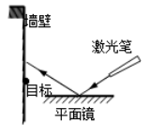
A．竖直向下移动 B．竖直向上移动
C．水平向右移动 D．水平向左移动
- (2019河南)由于光在电影屏幕上发生________，所以人们能从不同方向看到屏幕上的像．小明想用一块平面镜使水平面成30°角的太阳光竖直射入井中(如图所示)，则反射光线与入射光线的夹角为______。
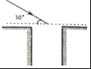
- 如图所示，一条光线AO射到放在空气中的玻璃球上，O为入射点。玻璃球的球心为O′，又知AO和OO′之间成120°，那么这条光线的入射角为______。
- 我们在教室的各个方向都能看到黑板上的字，这是光照到字表面发生了 反射现象；而学习或工作用的台灯上有一个灯罩(如图所示)，其中作用是利用光的 反射将光线尽量集中到需要照射的地方，因此灯罩内表面应尽量 (填“光滑”或“粗糙”)。
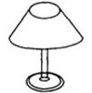
- 有一光电控制液面高度的仪器，它是通过光束在液面上的反射光线射到光电屏上的光斑的位置来判断液面高低的．如图所示，一束光与液面的夹角为40°，则反射角的大小是 ；当入射光方向不变时，光电屏上的光斑S向左移动时，说明液面在 (选填“上升”或“下降”)。这时光的反射角是 。
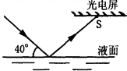
- 画出图中S发出的光线经平面镜反射后过P点的光路。
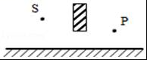
- (2019湖南怀化)如图是探究光的反射规律的实验装置图，其中ABCD是白色硬纸板制成的光屏，并能沿ON折转，ON垂直于CD。
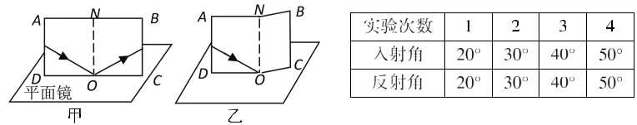
(1)实验时，将光屏 放置在平面镜上，让一束光紧贴光屏射向平面镜上的O点，可在光屏上看到反射光线.如图甲所示；将光屏右半部分向后折转一定角度，光屏上看不到反射光.如图乙所示，说明反射光线、人射光线与法线在 。
(2)从甲图可以看出反射光线与入射光射分居在 两侧。
(3)从表格记录的数据分析时得： (答出一个结论即可)。

- （2019•威海）关于光现象与形成原因的对应关系，下列说法正确的是（ ）
A．手影游戏﹣﹣光的折射 B．镜花水月﹣﹣光的漫反射
C．海市蜃楼﹣﹣光的反射 D．小孔成像﹣﹣光沿直线传播
- 下列关于光的反射的陈述中正确的是( )
A．入射光线与反射面的夹角叫入射角
B．反射角等于入射角
C．反射光线和入射光线分居在反射面的两侧
D．以上说法都不正确
- 甲乙两人在照同一个镜子。甲在镜中看到了乙的眼睛，下列说法正确的是( )
A．乙也一定能看到甲的眼睛
B．乙可能看到甲的眼睛
C．乙不可能看到甲的眼睛
D．乙不可能看到甲的全身
- 在探究光的反射规律时，老师把一块平面镜CD竖立在讲台上，坐在B点的甲同学通过平面镜看到了坐在A点的乙同学（如图）。在这一现象中，光线的反射角是（ ）
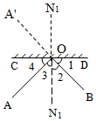
A．∠1 B．∠2 C．∠3 D．∠4
- 如图所示，相邻两室，一明一暗，在两室之间的墙壁上有一平面镜M，且∠AOC=∠BOC，甲、乙两人分别站在A、B两点，面向平面镜张望，则( )
A．甲可看到乙，乙看不到甲 B．甲、乙相互都可以看到
C．甲看不到乙，乙看不到甲 D．甲看不到乙，乙可看到甲
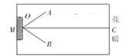
- (2019福建省)光线从空气射到平静的水面，入射角为50°，则反射光线与水面的夹角为( )
A．0° B．40° C．50° D．100°
- (多选)如图所示，平面镜跟水平方向的夹角为α，一束入射光线沿着跟水平方向垂直的方向射到平面镜的O点。现将平面镜绕过O点且垂直纸面的轴转过θ角，反射光线跟入射光线之间的夹角为( )
A．2(θ+α) B．2(θ-α) C．2(α-θ) D．2θ
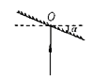
- 如图所示，一条光线竖直向上射到水平放置的平面镜上，光源S在地面距平面镜2米，要想用此光源照亮距光源2米处地面上的一点P，镜面应转过 度角。
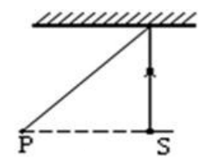
- (2020云南模拟)如图所示，射向平面镜的一束光AO经镜面反射后沿水平方向OB射出图中，ON是∠AOB的角平分线，请在图中作出平面镜放置的位置并标出入射角α。
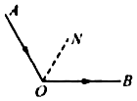
- 在如图中，画出入射光线AO的反射光线OB，并标出反射角大小。
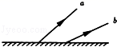
- (2019•呼和浩特模拟)如图所示为水位测量仪的示意图。A点与光屏PQ在同一水平面上，从A点发出的一束与水平面成45°角，方向不变的激光，经水面反射后，在光屏上的B点处形成一个光斑，光斑位置随水位变化而发生变化。
(1)A点与光屏在水中所成的像是 像(选填“虚”或“实”)；
(2)A点与水面相距2m，则A与它在水中的像A′之间的距离为 m；
(3)若光斑B向右移动了1.5m，说明水位 (选填“上升”或“下降”)了 m。
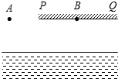

- （2019·湖南常德）在探究光的反射定律时，小波将一块平面镜放在水平桌面上，再把一块纸板（分E、F两个面）垂直放置在平面镜上，如图甲所示。
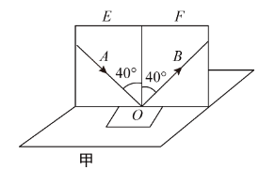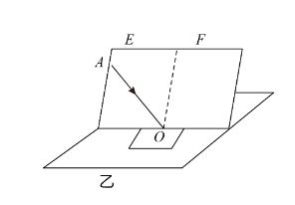
（1）图甲中，E、F在同一平面上，让光线沿纸板E上的AO射向镜面，则在纸板F上得到沿OB的反射光线，测得AO、OB与法线的夹角均为40°，于是小波得出结论：反射角等于入射角。你认为小波得出结论的过程 （选填“合理”或“不合理”），原因是 。
（2）在实验过程中，若将纸板倾斜（即纸板与平面镜不垂直），如图乙所示，让光线仍贴着纸板沿AO方向射向镜面，此时反射光线与入线 （选填“在”或“不在”）同一平面内，纸板上 （选填“能”或“不能”）看到反射光线。

- (2019•辽阳)如图所示的沙画是一种新型的艺术形式，它是通过将沙子洒落在平板灯台上，做出各种造型，灯台射出的光线由于受到沙子的阻挡，呈现出一幅栩栩如生的画面。下列光现象中与沙画的光学原理相同的是( )
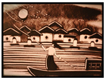
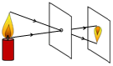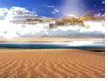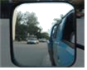
- 光斜射到平面镜上，入射光线与镜面的夹角为30°，反射角为( )
A．0° B．30° C．60° D．90°
- 入射光线与平面镜镜面成35°，那么反射光线与入射光线之间夹角为( )
A．35° B．70° C．55° D．110°
- （2019·湘西）如图所示，入射光线与平面镜成30°角，下列说法正确的是
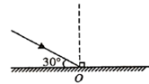
A．反射角是60°B．入射角是30°
C．反射光线与镜面的夹角是60°D．入射角增大，反射角不变
- 如图所示，在暗室中用手电筒照射挂在白色温墙上的小镜子，这时看到被照射部分( )
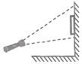
A．墙和镜子都是黑色的
B．墙和镜子都是白色的
C．墙是黑色的，镜子是白色的
D．墙是白色的，镜子是黑色的
【答案】D
- (2020·黑龙江省牡丹江、鸡西地区)一只小鸟在离湖面10m的上空飞行，若湖深为5m，则小鸟在湖里所成的像与它的距离是_______，它在湖里所成的像是_______(填“虚”或“实”)像．
- 如图所示，若入射光线沿BO方向射向镜面MM′，则反射光线是沿 方向；说明在反射现象中，光路是 。
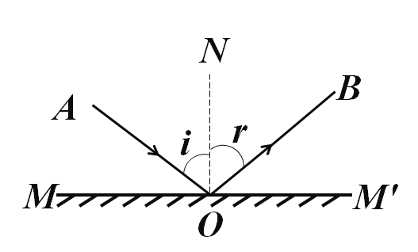
- 一条光线垂直射到平面镜，若保持光的入射方向不变，而将平面镜沿逆时针方向转动20°角，则反射光线与平面镜的夹角为__________。
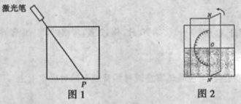
- (2020·内蒙古赤峰市)如图1所示，为探究光折射时的特点，小华将一束激光射至空水槽底部的P点，形成一个光斑，然后向水槽内慢慢注水，水槽底部光斑的位置将_____ (填“向左移动”“向右移动”或“不动”)。为了显示光的传播路径，小华自制了如图2所示的可折转光屏，利用它可以验证折射光线、入射光线和法线是否在_________。
- (2020·山东省泰安市)利用一块平面镜使图中的一束光竖直射入井中，则反射角的大小是______。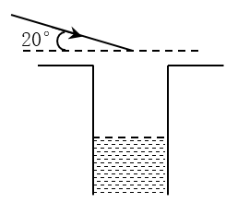
- (2021·四川广安市·中考真题)如图所示，入射光线与镜面成30°角，请画出反射光线并标出反射角及度数。
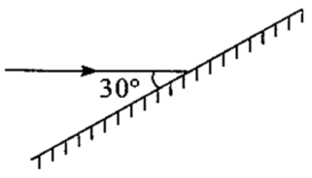
- (2020福建模拟)如图所示为研究光的反射规律的实验装置，其中O点为入射点，ON为法线。入射光为EO时，反射光为OF。当反射光线、入射光线和法线在同一平面内时，三次实验得到的数据填在如下表格中。
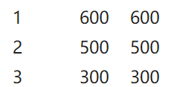
平面镜
O
E
N
F
纸板A
纸板B
(1)根据实验数据表格的分析，你能得到的结论是：_____________________________。
(2)想探究反射光线、入射光线和法线是否在同一平面内，应如何操作？______________。
(3)如果让光线逆着______的方向射向平面镜，会发现反射光线沿着_______方向射出，这个现象表明了：_________________________。
S'
S
O₁
O₂
A₁
A₂
N₁
N₂
(4)实验小组的同学小敏作发光点S经过平面镜的像S'的光路图如图所示。她作图的步骤有：①作反射光线O₁A₁、O₂A₂。②作入射光线SO₁、SO₂，③作法线O₁N₁、O₂N₂，④将反射光线O₁A₁、O₂A₂反向延长交于S'。她作图正确的顺序是_______________(填写序号)，这种作图方法是利用了__________规律。

